Кредитная поддержка СМСП
МСП Банк предлагает субъектам малого и среднего бизнеса (в том числе индивидуальным предпринимателям) различных отраслей получить финансовую поддержку по комфортным ставкам на различные сроки. Обязательное условие для получения кредита в МСП Банке – соответствие федеральному закону от 24.07.2007г. № 209-ФЗ «О развитии малого и среднего предпринимательства в Российской Федерации».
Особое внимание МСП Банк уделяет развитию таких сегментов, как:
- Представители малого и среднего бизнеса, ведущие свою деятельность в приоритетных отраслях экономики
- Сельскохозяйственные кооперативы
- Представители малого и среднего бизнеса, ведущие свою деятельность в моногородах
- Женщины-предприниматели

Если вы не относитесь к этим сегментам, но при этом соответствуете условиям федерального закона № 209-ФЗ, МСП Банк готов предложить вам индивидуальное предложение по комфортным ставкам на необходимые сроки.
Дополнительные комиссии и сборы отсутствуют.

Менеджеры АО «МСП Банк», которые помогут оформить кредит в нашем банке:
Константин Кузнецов
kuznetsov@mspbank.ru
Юлия Помазкова
pomazkova@mspbank.ru
Елена Щербакова
shcherbakova@mspbank.ru
Юлия Макарова
makarova@mspbank.ru
Общая почта по вопросам кредитования
credit@mspbank.ru

Кредитная поддержка МСП Банка
Кредитование малого и среднего бизнеса, ведущие свою деятельность в приоритетных отраслях экономики

Инвестиционный проект
Финансирование инвестиций, направленных на создание или приобретение основных средств, запуск новых проектов
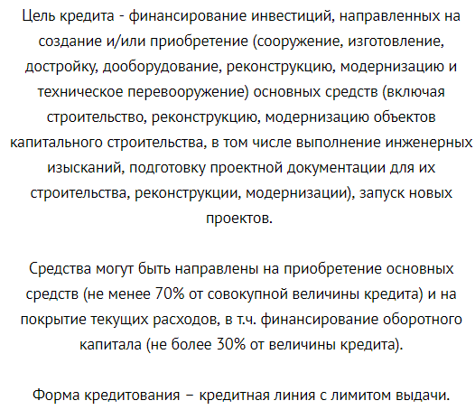
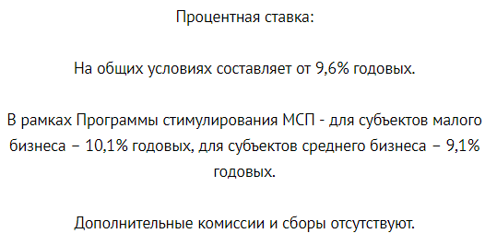

Инвестиционный кредит
Финансирование инвестиций, направленных на создание или приобретение основных средств
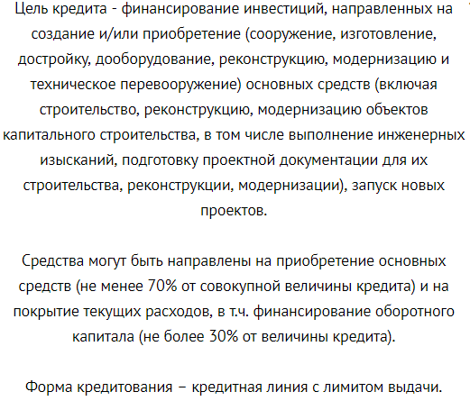
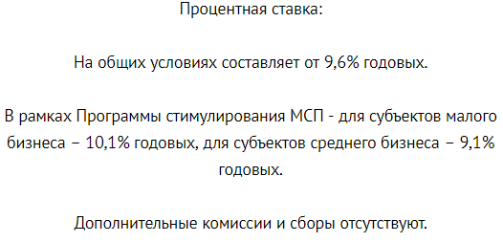

Приоритет — Оборотный
Оказание финансовой поддержки Субъектам МСП, которым требуется дополнительный источник финансирования текущей деятельности.
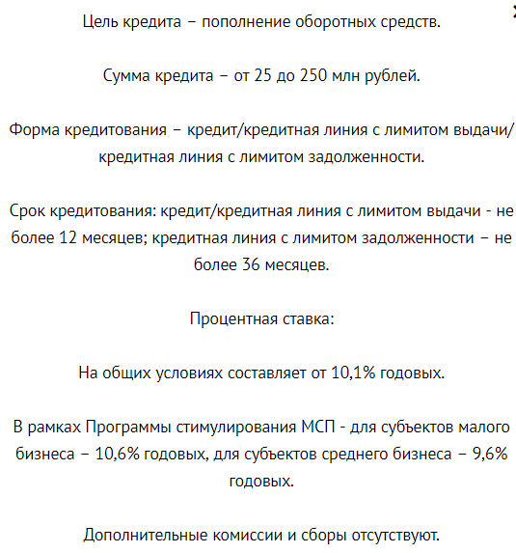

Экспресс — Оборотный
Оказание финансовой поддержки Субъектам МСП, которым требуется дополнительный источник финансирования текущей деятельности
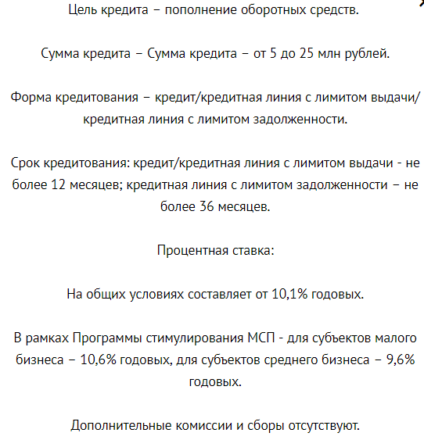

Госконтракт — Оборотный
Финансовая поддержка субъектов МСП, исполняющих контракты в рамках федеральных законов №223 и №44
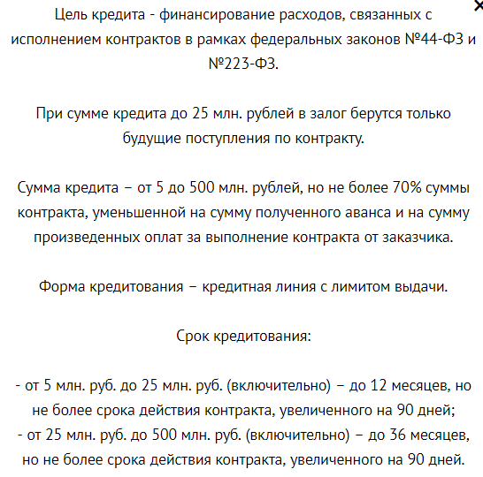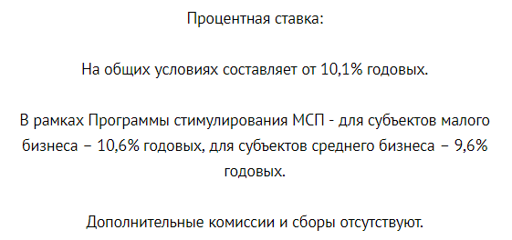

Уникальные кредитные продукты МСП Банка

Кредитные продукты, содержащие специальный сегмент «Женское предпринимательство»
В кредитной линейке МСП Банка представлены 2 продукта, каждый из которых направлен на кредитование как на общих условиях, так и в рамках специального сегмента «Женское предпринимательство».
Финансирование на общих условиях могут получить юридические лица и индивидуальные предприниматели с любой организационно-правовой формой, соответствующей требованиям Федерального закона № 209-ФЗ
Финансирование в рамках сегмента «Женское предпринимательство» могут получить:
юридические лица, являющиеся обществами с ограниченной ответственностью и индивидуальные предприниматели, при условии что единоличным исполнительным органом для ООО и индивидуальным предпринимателем для ИП является женщина.
Кроме этого, юридические лица и индивидуальные предприниматели должны получить нефинансовую поддержку со стороны АО «Корпорация «МСП» в виде:
- обучения по программам тренингов для субъектов МСП АО «Корпорация «МСП», в том числе «Мама – предприниматель»
или
- консультационной поддержки через портал Бизнес-навигатора МСП.

Экспресс на текущие цели
Пополнение оборотных средств, финансирование текущей деятельности
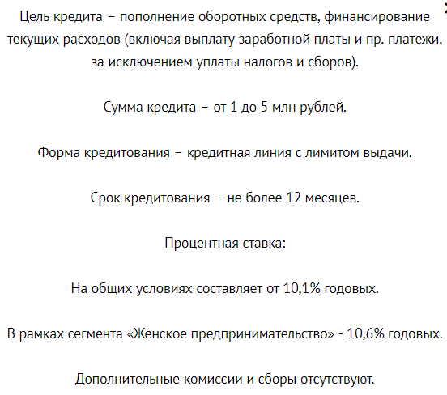

Экспресс на инвестиции
Финансирование инвестиций, направленных на создание или приобретение основных средств
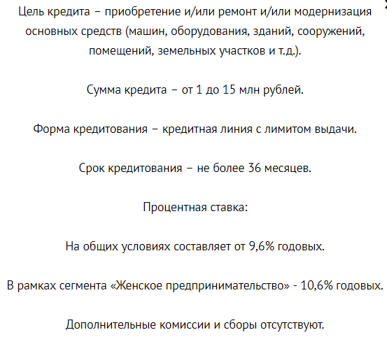

Кредитная поддержка сельскохозяйственной кооперации
В кредитной линейке МСП Банка представлены 3 продукта, направленные на оказание поддержки сельскохозяйственным кооперативам

Кооперация
Оказание финансовой поддержки Субъектам МСП, осуществляющим деятельность по производству и переработке сельскохозяйственной продукции

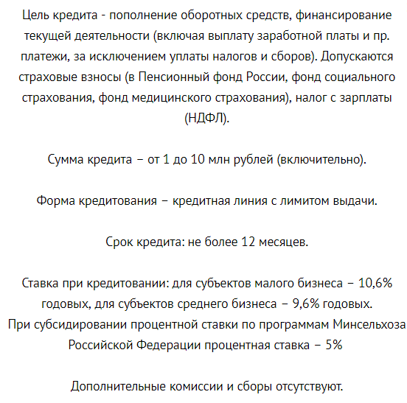

Агропарк
Оказание финансовой поддержки субъектам МСП для финансирования инвестиционных проектов в области создания инфраструктуры сельскохозяйственной кооперации.

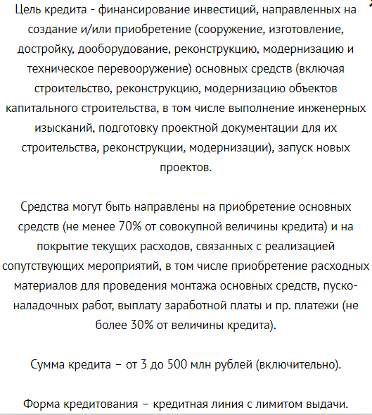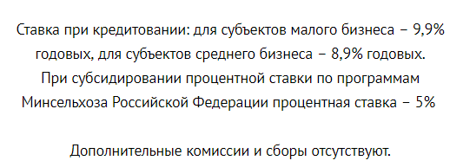

Предэкспорт
Оказание финансовой поддержки субъектам МСП, осуществляющим деятельность по производству и переработке сельскохозяйственной продукции в рамках экспортного контракта

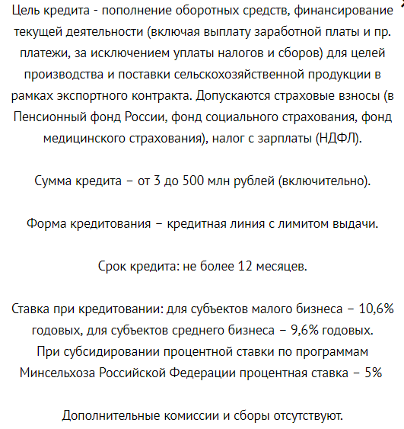

Кредитная поддержка МСП в моногородах

Развитие моногородов
Оказание финансовой поддержки субъектам МСП, ведущим свою деятельность в моногородах
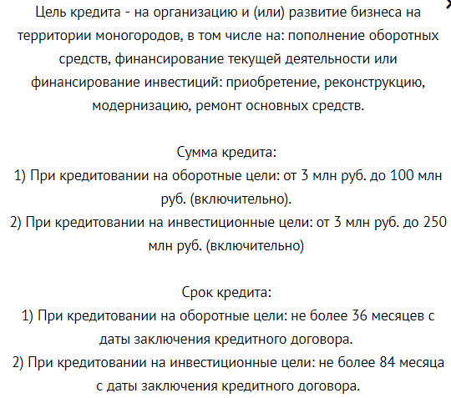
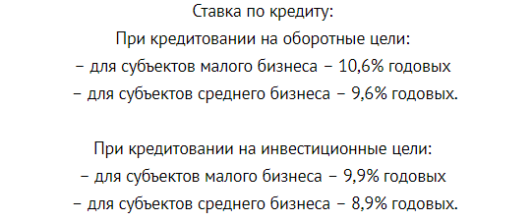

Кредитные продукты по Программе стимулирования кредитования субъектов МСП, реализуемые Корпорацией МСП
Программа стимулирования кредитования субъектов малого и среднего предпринимательства— государственный механизм финансовой поддержки, реализуемый Корпорацией МСП совместно с Банком России, который обеспечивает доступность долгосрочного инвестиционного и оборотного кредитования субъектам МСП по фиксированным процентным ставкам.

